A nagy földrajzi felfedezések legfontosabb állomásai térkép alapján
Az Európán kívüli civilizációk hatása Európára és a gyarmatosítás

- A, Fellendülés (kereskedelem): Ny- Európa gazdasága a XV. Században igen gyorsan fejlődik. Posztó, Flandria a központ. Ezért egyre több aranyra és ezüstre van szükség a pénzekhez. S a keleti kereskedelem kiszívja a nemesfémeket Európából. (Levante: porcelán, selyem, illatszerek, borsért arannyal fizettek.) Az oszmán bir. Felügyeli a levantei kereskedelmet és ezért drága lesz a vámok miatt. Mivel az európai nemesfémlelőhelyek könnyen termelhető részei kifogytak ezért a termelés visszaesik.

B, Feltételek: Az óceánon eddig csak a karavellák (új, nagy vitorlafelületű, hátsókormányos hajók) vehettek részt a közlekedésben. Az araboktól átvett iránytű segítette útjukat. (asztrolábium, gnomon, Jákob-pálca). A reneszánsz nyíltá teszi az embereket (Ptolemaiosz: a Föld gömbölyű). Új térképek (Toscanelli (firenzei cillagász) világtérképe 1474).

C, Portugál, spanyol felfedezések: A portugálok a jó földrajzi helyzetükk miatt felfedezőutakat indítanak Afrika partjain. Egyenlítő átlépése (1471), Jóreménység-foka (Bartolomeu Diaz 1487), Afrika megkerülése –> Kálikut (Vasco da Gama 1498). A portugálok az araboktól való visszafoglalás után (reconquista) megismerkedtek a matekkal, földrajzzal, térképészettel és a csillagászattal. Tengerész Henrik iskolát nyit és térképet csináltat. Pénzét fejlesztésekre fordította. Kasztíliai Izabella támogatja Kolumbusz 3 hajóját (Santa Maria). 1492 okt. 12-én köt ki Guanahani (San Salvadornál, Bahama- szigatek). 1504-ig még 3-szor jön el ide és Kubát is eléri (Panama, Jamaica). Útjairól nemesfémeket, drágakövet, növényeket és indiánokat hoz. A felfedezésre, hogy ez új kontinens Amerigo Vespucci jutott. 1504-ben eléri a La Plata torkolatát. 1500-ban Carbal elfoglalja Brazíliát. 1513 (Golf áramlat). A spanyol és a portugál versengett a területekért. 1494-ben a tordesillasi szerződés és a 1529-es zaragozai szerződés kettéosztja a világot. 1519-ben Magellán megkerüli a Földet. 1522-ben csak egy hajója jön vissza nélküle.
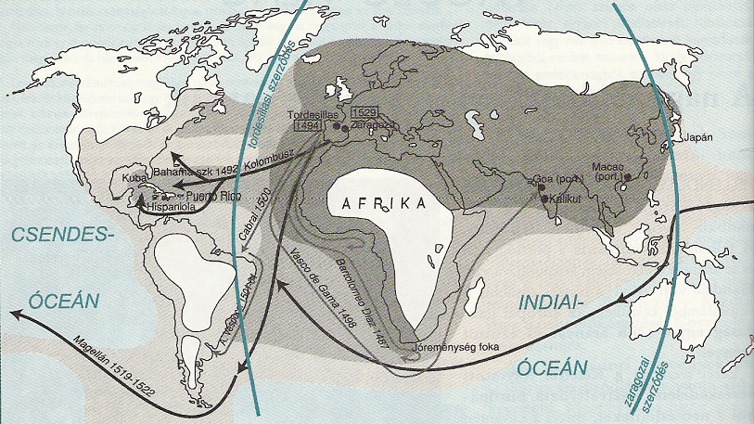
2. A, Gyarmatosítás: A felfedezők az új területeket gyarmatosították. Ázsiában ez a
fejletteb népeknél nem megy. Az Indiai-óceán a portugáloké lesz (Goa, Macao). Lisszabon kikötőváros lesz. Amerika sok nemesfémet és ültetvényekre alkalmas helyet biztosítottak. Az indiánok az Óbirodalom szintjén voltak ezért a lőfegyverekkel simán leigázták a gyarmatosítók őket. Közép- Amerikában a maják és az aztékok éltek. A maják fejlett kultúrát képviseltek. Az aztékoknak fejlett földművelésük volt. Új növények (kukorica, bab, tök, paradicsom, kakaó, gyapot, dohány). Városállamuk Tenochtitlan. Cortez Montezumát (azték), Pizzaro Atahulpát (inka) csalja tőrbe. A spanyol hódítók (konkvisztádorok) lerombolták az indián kultúrát. 1535-ben a spanyolok létrehozzák Új-Spanyolországot (ma Mexikó). A majákat Alvarado verte le. Az inkák földműveléssel és építészettel foglalkoztak. Sok az arany és az ezüst. (Naptár, csomóírás, emberáldozati vallás). Központjuk Cuzco. A spanyolok bányákat és ültetvényeket hoznak létre. Kezdetben indiánokkal dolgoztattak, de hamar meghaltak. Később négereket hoznak Afrikából. Amalgámozási technika elterjedése, könnyebben kinyerhető a fém az ércből.

B, Világkereskedelem: Sok új növény megy Európába, amik meg is honosodnak (paradicsom, kukorica, dohány, burgonya). A krumpli először csak dísznövény. Nagy mennyiségű nemesfém áramlott be. Ez inflációt idéz elő, mert sok arany lesz. Amerika (cukor) -> Európoa (alkohol) -> Afrika (rabszolga).

C, Kereskedelem áthelyeződése: Új kikötővárosok (Lisszabon, London, Nantes). Levante visszaszorult. A fejlődés Nyugatra tevődött. K-Közép_Eu élelmiszerellátóvá vált. Ezért iparcikket kaptak (Hanza).

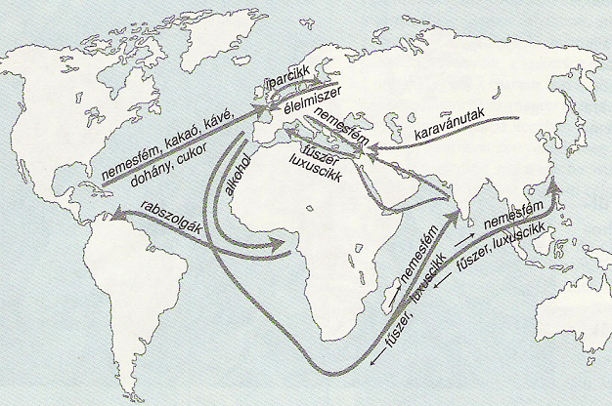

D, A nemesfém leértékelését termékek előállításával lehetett megállítani. Textilipar fejlődése. Angliában juhtenyésztésre álltak át sokan. Bekerítés. Egységes földesítés. Újnemesség (gentry, földbirtokosok, termelők). Bérlők (yeomanok). Kiadási és felvásárlási rendszer. Kialakulnak a manufaktúrák. (felhalmozódó tőke és az értékesítés bővülése). Bérmunkások, a munka résfolyamatokból állt. Nagy tömegű áru, ami olcsóbb lesz. Nem versenyképes a céhtermékkel, de a néptömegnek jobb, mert olcsóbb.

